Αγαπητοί γονείς, πολλά παιδιά χρειάζονται την κίνηση για να μπορέσουν να ικανοποιήσουν τις αισθητηριακές ανάγκες τους. Πιθανότατα, θα έχετε παρατηρήσει ότι το παιδί σας είναι πιο ήρεμο και συγκεντρωμένο μετά από μία κινητική δραστηριότητα. Παρακάτω σας παρουσιάζουμε ένα κινητικό παιχνίδι, που όχι μόνο παρέχει στο παιδί την αισθητηριακή εισροή που χρειάζεται, αλλά είναι και ένας διασκεδαστικός τρόπος να ενισχύσει τις χωρικές έννοιες.
Παιχνίδι άλματος με βέλη
ΥΛΙΚΑ:
- Χαρτί
- Μαρκαδόρος
ΕΚΤΕΛΕΣΗ:
- Πάνω σε κόλλες χαρτιού σχεδιάστε με τον μαρκαδόρο
από ένα βέλος 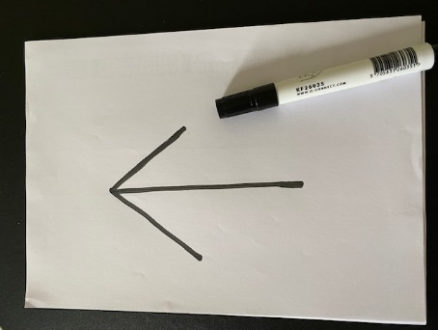

- Αφήστε το παιδί να τοποθετήσει τις κόλλες χαρτιού στο πάτωμα με όποια κατεύθυνση επιθυμεί. Αυτό επιτρέπει στο παιδί να έχει κάποιο έλεγχο στο παιχνίδι καθώς επίσης προσφέρει προβλεψιμότητα σχετικά με το ποια κατεύθυνση ακολουθεί. 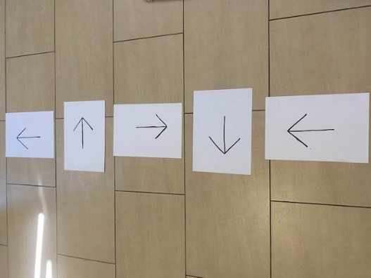
- Πηδάει προς την κατεύθυνση που του υποδεικνύει το μοτίβο που έφτιαξε 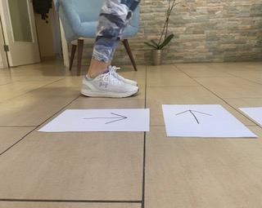 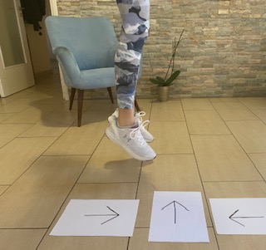

- Μπορεί να ονομάζει την εκάστοτε κατεύθυνση π.χ. δεξιά
ΠΑΡΑΛΛΑΓΗ 1:
Αν το παιδί δυσκολεύεται να πηδήξει, μπορεί εναλλακτικά να στέφει το σώμα προς την κατεύθυνση που δείχνει το βέλος ή να τεντώνει τα χέρια του πάνω, κάτω, δεξιά, αριστερά.
ΠΑΡΑΛΛΑΓΗ 2:
Η δραστηριότητα μπορεί να γίνει στο τραμπολίνο δείχνοντας στο παιδί ένα βέλος κάθε φορά. 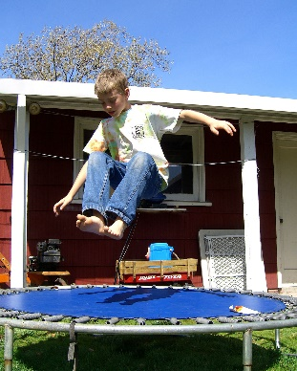

Δοκιμάστε το! Είναι ένας διασκεδαστικός τρόπος για να προσθέσετε κίνηση στην καθημερινή ρουτίνα του παιδιού και παράλληλα να βελτιώσετε την προσοχή του και τις γνωστικές του δεξιότητες.

Αγγελική Καζιάνη
Εργοθεραπεύτρια

